**Road trip Gastronomique**

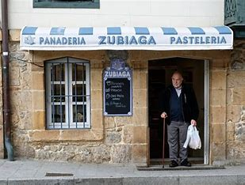

Vous êtes un documentariste critique gastronomique et vous décidez avec votre équipe de réaliser un documentaire sur la nourriture et les traditions en rapport au repas d’un pays. Vous effectuez un circuit qui vous permet de relever les subtilités et les spécialités locales des diverses régions.

Ce documentaire peut revêtir les formes de la vidéo, du Powerpoint sous toutes ses formes et attend de vous de faire voyager l’auditoire.

Objectifs et critères de présentation :

* Présentation orale de 10 à 15 minutes
* Présenter sous la forme d’un road trip les plats, les traditions, leurs histoires, ce qui représente la culture gastronomique d’un pays, d’une culture.
* Votre présentation se doit d’être logique, narrativisée et non la simple succession cataloguée de références.



Faites-nous rêver !